ЗАТВЕРДЖЕНО

Наказ Державної митної служби
України
від 13.11.2020 № 520

Методичні рекомендації щодо алгоритму виконання митних формальностей при поміщенні товарів у режим спільного транзиту

1. Подання митної декларації суб’єктом режиму

1.1. Для поміщення товарів в режим спільного транзиту митна декларація у вигляді електронного повідомлення [IE015] надсилається в електронну транзиту систему (далі – ЕТС) до моменту пред’явлення митниці відправлення товарів, транспортних засобів комерційного призначення та документів, необхідних для поміщення товарів у режим спільного транзиту.
IE015

Митниця відправлення

Суб’єкт режиму

1.2. Виконання митних формальностей у митниці відправлення розпочинаються з моменту пред’явлення товарів, транспортних засобів комерційного призначення та документів, необхідних для поміщення товарів у режим спільного транзиту, для митного оформлення.
Виконання митних формальностей в митниці відправлення здійснюється з використанням програмних модулів ЕТС (модуль MCC).
1.3. За результатами автоматичної перевірки правильності формату даних транзитної декларації ЕТС в автоматичному режимі надсилає суб’єкту режиму (особі, яка надсилала митну декларацію в ЕТС) електронне повідомлення з підтвердженням отримання митної декларації митницею відправлення [IE928] або електронне повідомлення про відхилення прийняття митної декларації [IE016] із зазначенням функціональних кодів помилок.
ІЕ928

Митниця відправлення

Суб’єкт режиму

або
ІЕ016

1.4. Після отримання від ЕТС відповідного електронного повідомлення з підтвердженням про отримання митної декларації митницею відправлення, суб’єкт режиму повідомляє перевізнику або особі, яка безпосередньо забезпечує пред’явлення товарів, транспортних засобів комерційного призначення та документів, необхідних для поміщення товарів в режим спільного транзиту, для митного контролю та оформлення в митниці відправлення:
LRN надісланої митної декларації;
номер попередньої митної декларації, оформленої відповідно до вимог Митного кодексу України, відомості про яку зазначені у графі 40 митної декларації окремого типу T1UA (далі – ТСД).

2. Прийняття митної декларації до митного оформлення

2.1. Перевізник або особа, яка безпосередньо забезпечує пред’явлення товарів, транспортних засобів комерційного призначення та документів, необхідних для поміщення товарів в режим спільного транзиту, після прибуття транспортного засобу комерційного призначення з товаром в зону митного контролю митниці відправлення, пред’являє митниці відправлення документи, необхідні для поміщення товарів в режим спільного транзиту, повідомляє посадовій особі митниці відправлення LRN надісланої митної декларації та номер попередньої митної декларації, оформленої відповідно до вимог Митного кодексу України, відомості про яку зазначені у графі 40 ТСД.
Посадова особа митниці відправлення реєструє переміщення в автомобільному пункті пропуску у модулі «Журнал пункту пропуску» автоматизованої системи митного оформлення «Інспектор» (далі – АСМО «Інспектор») за номером попередньої митної декларації.
2.2. Митниця відправлення перевіряє наявність митної декларації в ЕТС. Така перевірка здійснюється шляхом запиту до ЕТС за LRN митної декларації та встановленням відповідності інформації, що міститься в таких документах, відомостям, заявленим в митній декларації. У знайденій за номером LRN ТСД обов’язково перевіряється відповідність номера попередньої митної декларації, наданої перевізником, номеру попередньої митної декларації, зазначеної у графі 40 ТСД.
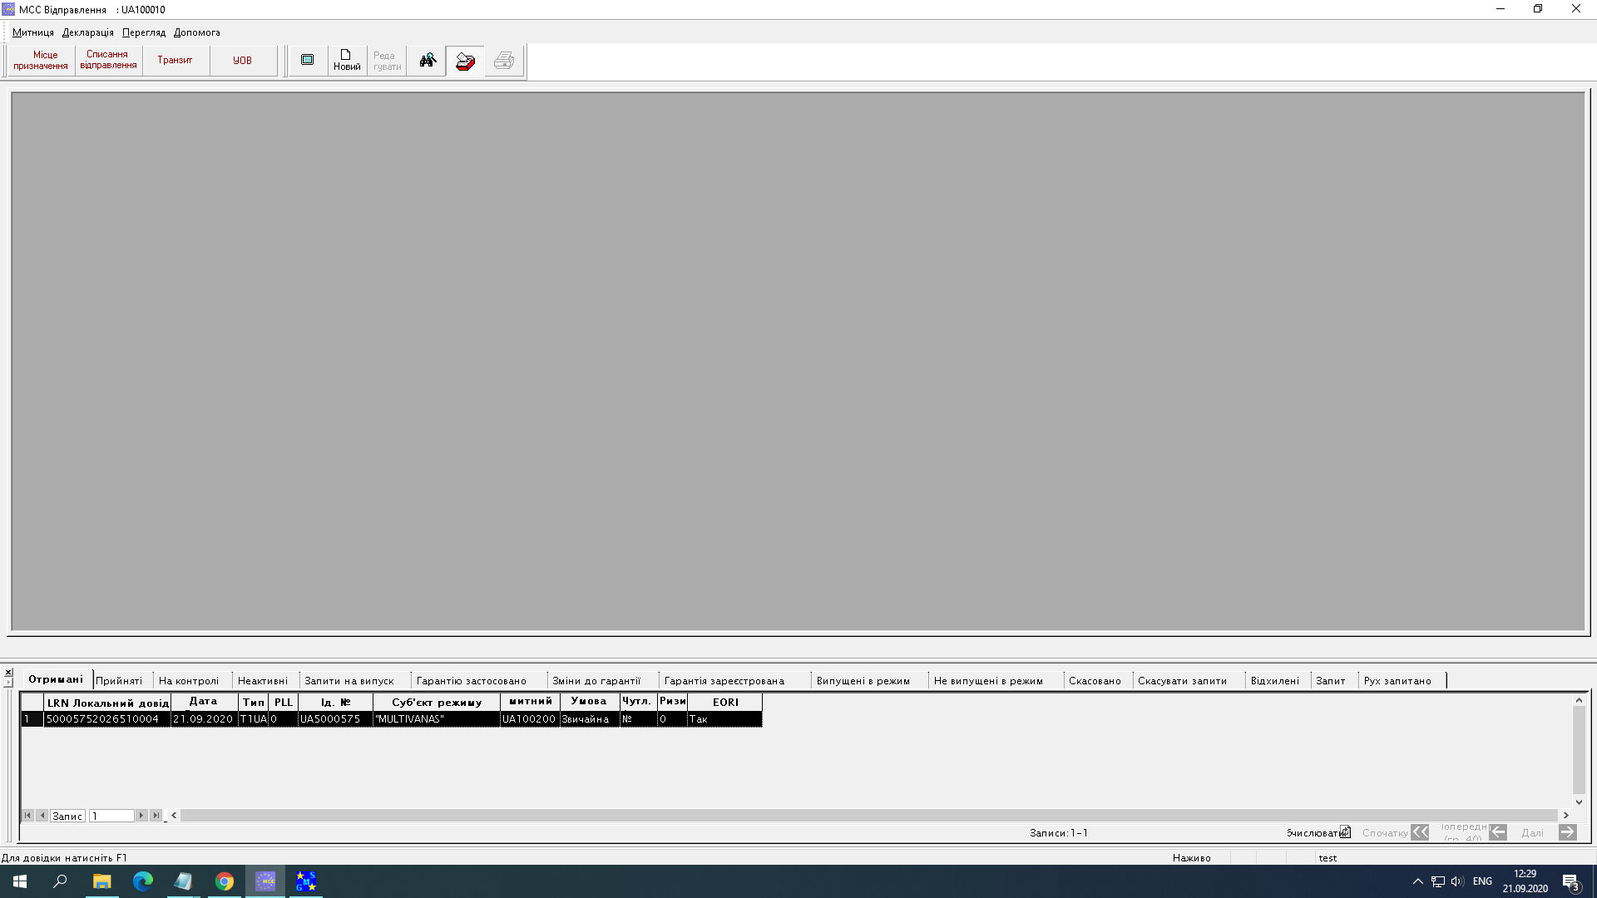
LRN

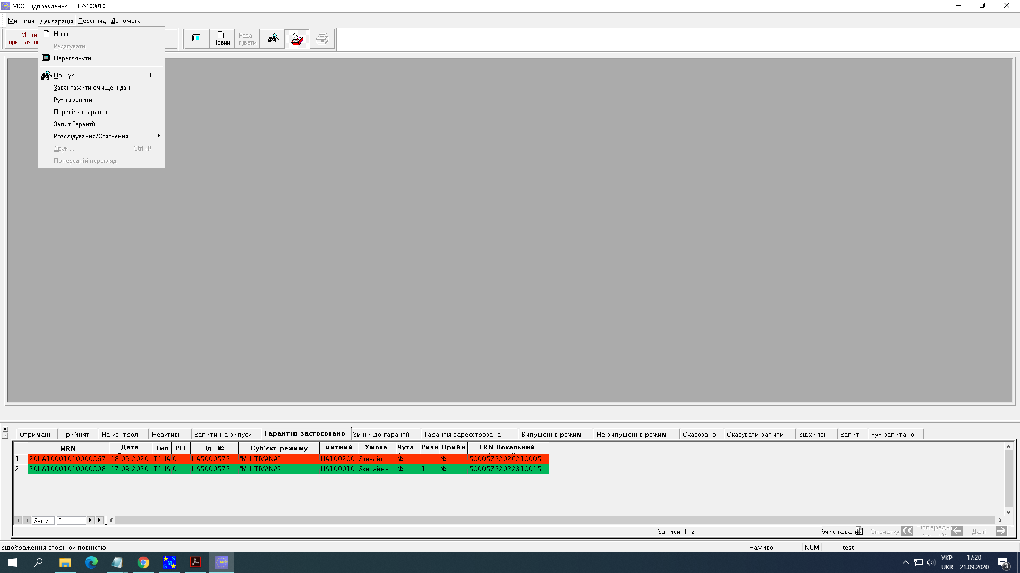

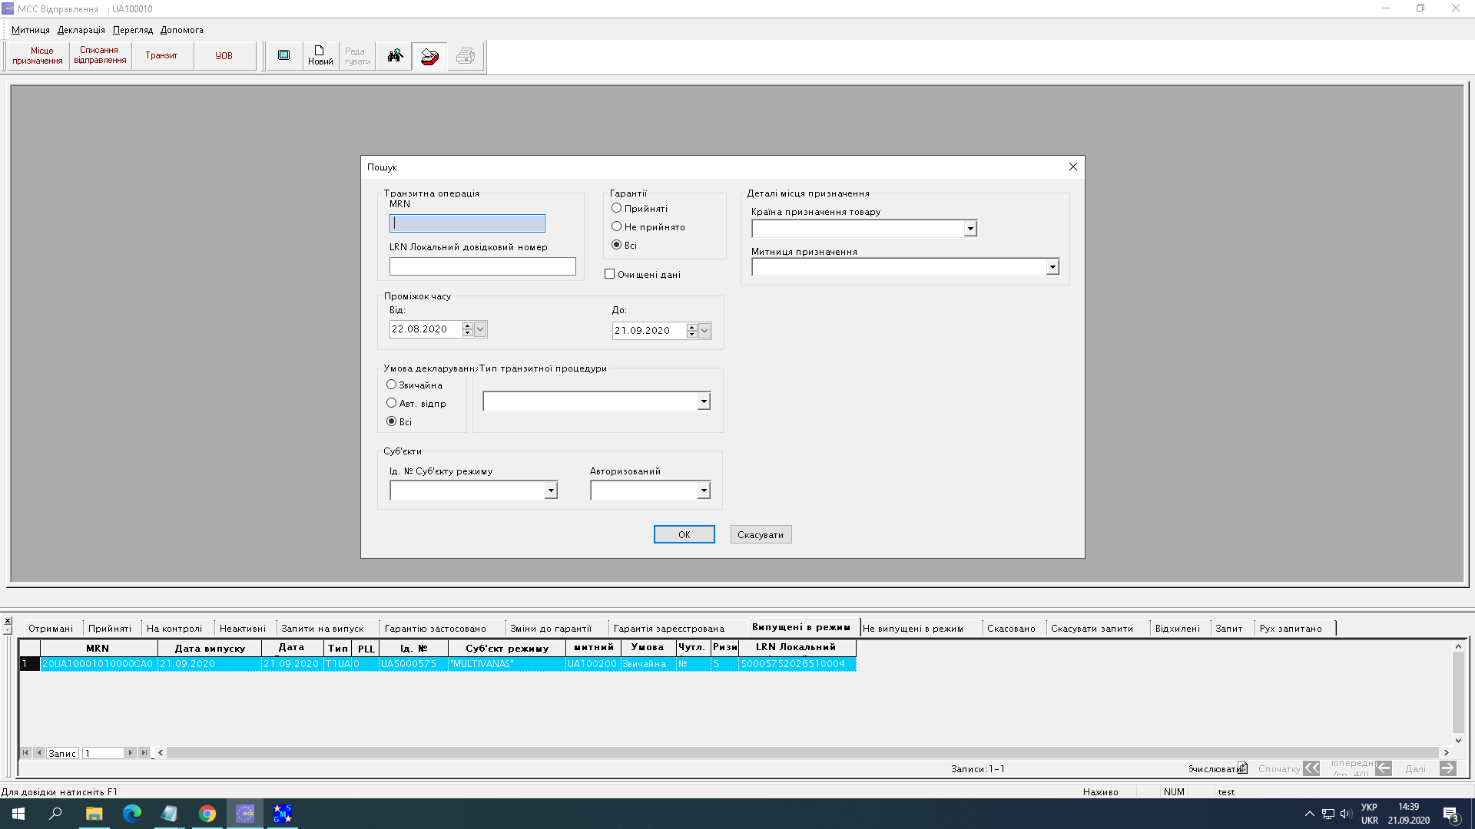

2.3. У разі виконання таких умов:
1) митна декларація містить всі дані, необхідні для цілей поміщення товарів у режим спільного транзиту, відповідно до встановленого порядку заповнення митних декларацій;
2) митна декларація супроводжується документами, визначеними статтею 335 Митного кодексу України, а також у випадках, визначених законодавством, – дозвільним документом на транзит через митну територію України, який видається відповідними уповноваженими органами;
3) митниці відправлення пред’явлені товари, якщо інше не передбачено Законом України 12 вересня 2019 року № 78-IX «Про режим спільного транзиту та запровадження національної електронної транзитної системи» (далі – Закон),
4) номер попередньої митної декларації, наданої перевізником, відповідає номеру попередньої митної декларації, зазначеної у графі 40 ТСД,
митниця відправлення відповідно до частини другої статті 6 Закону приймає рішення про можливість прийняття митної декларації до митного оформлення.
2.4. Посадова особа митниці відправлення підтверджує в ЕТС рішення про прийняття або відхилення прийняття митної декларації.

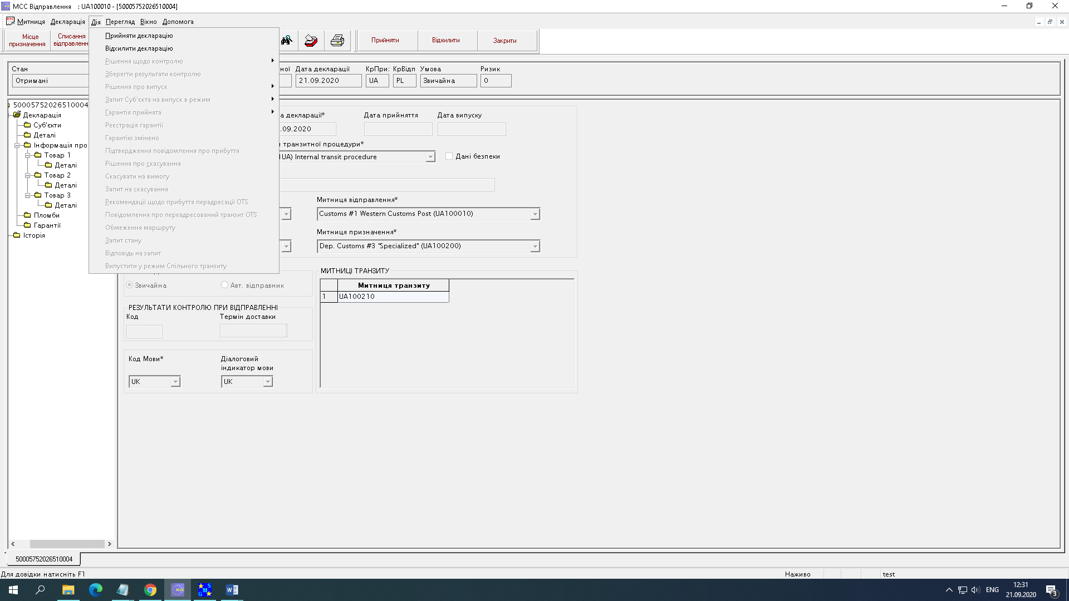

2.5. У разі прийняття митної декларації до митного оформлення, ЕТС в автоматичному режимі присвоює такій митній декларації реєстраційний номер (MRN), статус такої декларації змінюється на «Прийнято», суб’єкту режиму (особі, яка надсилала митну декларацію в ЕТС) направляється електронне повідомлення про прийняття та реєстрацію митної декларації [IE028].

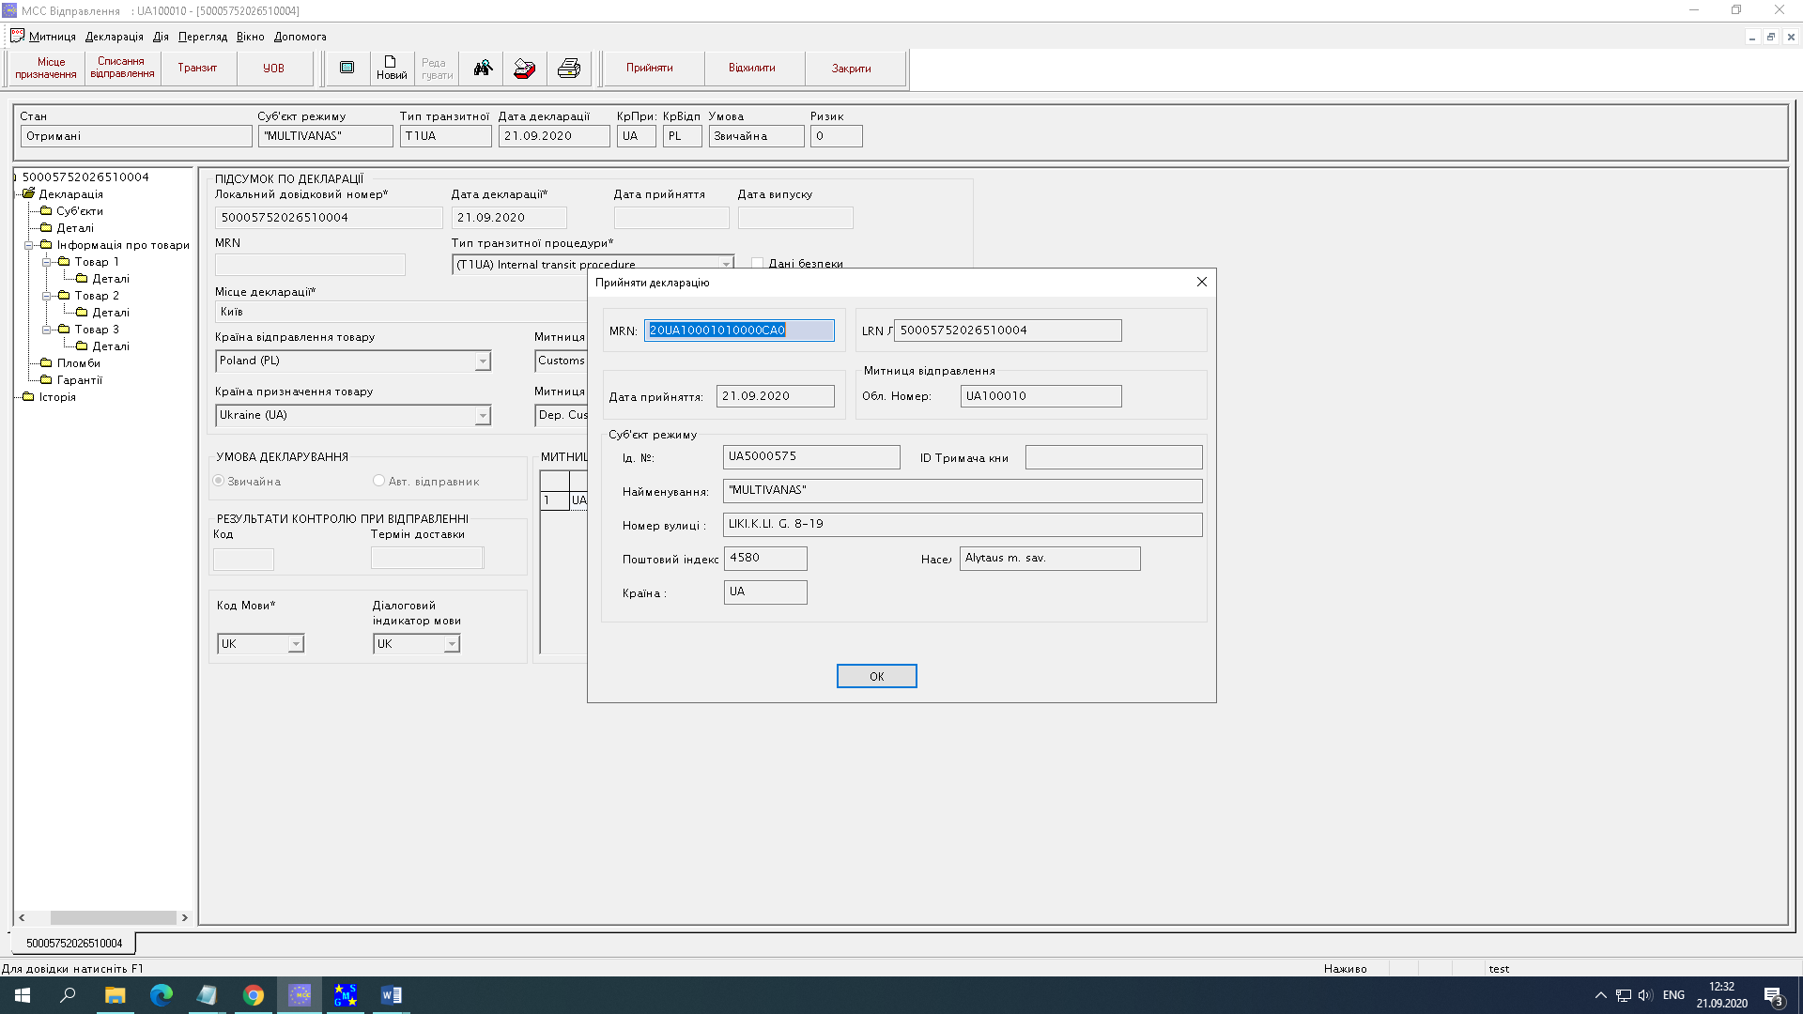
MRN

2.6. У разі відхилення прийняття митної декларації, ЕТС в автоматичному режимі направляє суб’єкту режиму (особі, яка надсилала митну декларацію в ЕТС) електронне повідомлення про відхилення прийняття транзитної декларації [IE016] із зазначенням причин відхилення та/або помилок, внесених посадовою особою митниці відправлення при прийнятті рішення щодо відхилення.

ІЕ028

Митниця відправлення

Суб’єкт режиму

або
ІЕ016

3. Митний контроль
3.1. Після прийняття митної декларації до митного оформлення, митниця відправлення, за результатами застосуванням системи управління ризиками визначає форми та обсяги митного контролю для прийняття рішення щодо можливості поміщення товарів у режим спільного транзиту.
Для цілей аналізу та оцінки ризиків в ЕТС використовується випадковий відбір.
За результатами випадкового відбору в ЕТС можливе визначення таких рівнів ризику та відповідного їм переліку митних формальностей:
рівень ризику «2» – проведення ідентифікаційного митного огляду (без розкриття пакувальних місць і без обстеження транспортного засобу) із забезпеченням ідентифікації товарів та транспортних засобів шляхом здійснення цифрової фотозйомки (митні формальності «201-1» та «911-1» відповідно до Класифікатора митних формальностей, що можуть бути визначені за результатами застосування системи управління ризиками, затвердженого наказом Міністерства фінансів України від 20.09.2012 № 1011 (далі – Класифікатор МФ));
рівень ризику «3» або «4» – проведення митного огляду з метою перевірки відповідності відомостей, зазначених на упаковці, маркуванні товару, відомостям, зазначеним у митній декларації та інших документах, поданих до митного оформлення із забезпеченням ідентифікації товарів та транспортних засобів шляхом здійснення цифрової фотозйомки (митні формальності «205-1» та «911-1» відповідно до Класифікатора МФ);
рівень ризику «5» – проведення часткового митного огляду (з розкриттям до 20 відсотків пакувальних місць і вибірковим обстеженням транспортного засобу, з метою перевірки відповідності кількості та опису товарів і транспортних засобів даним, зазначеним у митній декларації) із забезпеченням ідентифікації товарів та транспортних засобів шляхом здійснення цифрової фотозйомки (митні формальності «202-1» та «911-1» відповідно до Класифікатора МФ).
3.2. Після визначення рівня ризику із використанням модуля МСС ЕТС запускається перевірка переміщення із використанням модуля автоматизованої системи управління ризиками (далі – АСУР) у модулі «Журнал пункту пропуску» АСМО «Інспектор».
3.3. У разі відсутності у переліку митних формальностей, визначеному за результатами перевірки АСУР, митних формальностей, які відповідають визначеному модулем МСС ЕТС рівню ризику, такі митні формальності додаються до переліку митних формальностей у модулі «Журнал пункту пропуску» АСМО «Інспектор» із поясненнями: «МФ додано за результатами оцінки ризику модулем МСС ЕТС за декларацією T1UA MRN ________ (зазначається номер MRN відповідної митної декларації окремого типу). Рівень ризику «__» (зазначається визначений модулем МСС ЕТС рівень ризику: число від «2» до «5»)».
3.4. У разі визначення модулем МСС ЕТС рівня ризику «1» та прийняття посадовою особою митниці відправлення рішення щодо необхідності проведення додаткових митних формальностей до переліку митних формальностей у модулі «Журнал пункту пропуску» АСМО «Інспектор» додаються відповідні митні формальності, а у примітках до таких митних формальностей додається пояснення: «За результатами оцінки ризику модулем МСС ЕТС за декларацією T1UA MRN ________ (зазначається номер MRN відповідної митної декларації окремого типу) рівень ризику «1». Прийнято рішення щодо необхідності проведення додаткових МФ зважаючи на наявність таких ризиків:…», в рамках якого наводиться додаткова інформація щодо виявлених ризиків порушення законодавства України з питань митної справи.
3.5. За результатами перевірки відомостей, зазначених у попередній митній декларації, митній декларації окремого типу, а також документах, що супроводжують митну декларацію, з урахуванням законодавства України з питань митної справи, посадова особа митниці відправлення може приймати рішення щодо необхідності проведення додаткових митних формальностей.
3.6. При визначенні остаточного переліку митних формальностей, а також внесенні результатів їх проведення, посадові особи митниці відправлення керуються положеннями Порядку здійснення аналізу та оцінки ризиків, розроблення і реалізації заходів з управління ризиками для визначення форм та обсягів митного контролю, затвердженого наказом Міністерства фінансів України від 31.07.2015 № 684 та зареєстрованого в Міністерстві юстиції України 21 серпня 2015 року за № 1021/27466 (зі змінами).
3.7. При виконанні митних формальностей з переліку митних формальностей посадові особи митниці відправлення керуються положеннями Порядку проведення огляду та переогляду товарів, транспортних засобів комерційного призначення, затвердженого наказом Міністерства фінансів України від 12.12.2012 № 1316 та зареєстрованого в Міністерстві юстиції України 26 лютого 2013 року за № 318/22850, Порядку здійснення фото-, відеофіксації митних та інших формальностей, які проводяться контролюючими органами, затвердженого постановою Кабінету Міністрів України від 8 червня 2016 року № 370, а також вимогами інших нормативно-правових актів України з питань митної справи.
3.8. Під час проведення митних формальностей митниця відправлення має право застосовувати технічні засоби митного контролю та вчиняти дії передбачені пунктом 5 Статті 6 Закону:
1) перевіряти відповідність відомостей, заявлених у митній декларації, даним, зазначеним у документах, що супроводжують митну декларацію;
2) за потреби вимагати від суб’єкта режиму надання документів, передбачених статтею 335 Митного кодексу України, необхідних для здійснення митного контролю та поміщення товарів у режим спільного транзиту;
3) проводити митний огляд, переогляд та облік товарів;
4) відбирати проби та зразки товарів.
3.9. За результатами проведення митного огляду складається Акт митного огляду установленої форми, один примірник якого залишається у справах митниці відправлення.

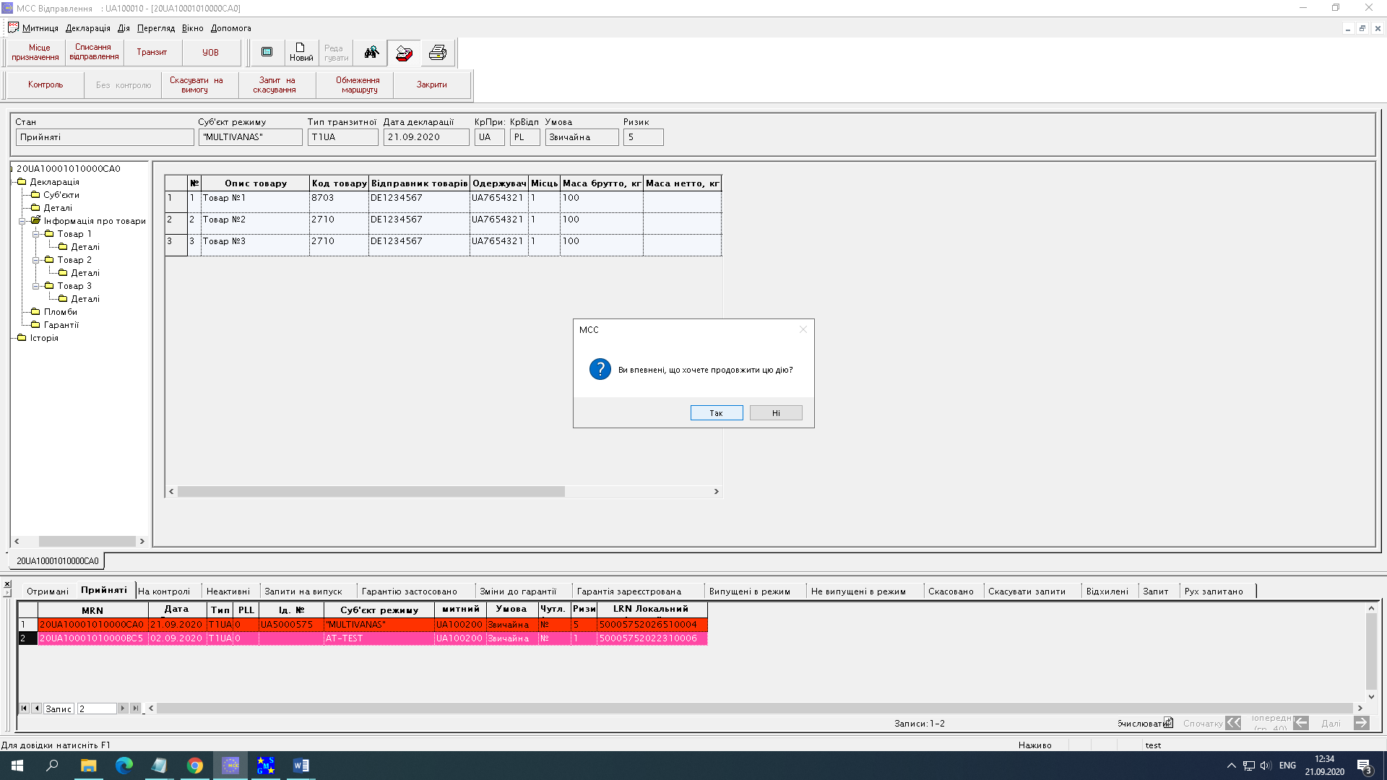

3.10. Посадова особа митниці відправлення підтверджує в ЕТС початок проведення митного контролю задекларованих товарів. ЕТС в автоматичному режимі направляє суб’єкту режиму (особі, яка надсилала митну декларацію в ЕТС) відповідне електронне повідомлення про початок проведення митного контролю задекларованих товарів [IE060].

Митниця відправлення

Суб’єкт режиму
ІЕ060

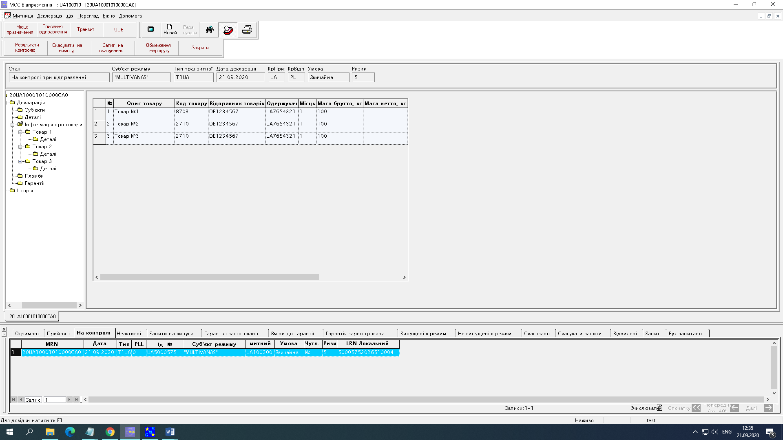

3.11. Результати виконання митних формальностей з переліку митних формальностей фіксуються у модулі «Журнал пункту пропуску» АСМО «Інспектор» відповідно до Класифікатора результатів виконання митних формальностей, що можуть бути визначені за результатами застосування системи управління ризиками, затвердженого наказом Міністерства фінансів України від 20.09.2012 № 1011 (далі – Класифікатор результатів МФ).
3.12. Після внесення результатів виконання усіх митних формальностей у модулі «Журнал пункту пропуску» АСМО «Інспектор» відповідні результати мають бути відображені у модулі МСС ЕТС з урахуванням такого підходу:
Якщо за результатами виконання митних формальностей прийнято рішення щодо можливості пропуску товарів на митну територію України, то у модулі МСС ЕТС обирається результат «Задовільно (Satisfactory)» (код результату «A1»), який означає, що за результатами проведення митних формальностей не виявлено невідповідностей, розбіжностей та/або порушень законодавства України з питань митної справи і товари можуть бути випущені в режим спільного транзиту.
Якщо за результатами виконання митних формальностей прийнято рішення про відмову у пропуску товарів на митну територію України, складено протокол про порушення митних правил та/або встановлено інші обставини, які унеможливлюють подальше оформлення попередньої митної декларації та/або митної декларації окремого типу, то у модулі МСС ЕТС обирається результат «Незадовільно (Not satisfactory)» (код результату «B1»), який означає, що за результатами проведення митних формальностей виявлено невідповідності, розбіжності та/або порушення законодавства України з питань митної справи, що унеможливлює випуск товарів у режим спільного транзиту (виявлено незадекларовані товари, розбіжності в кількості та/або номенклатурі товарів або інше). При цьому суб’єкту режиму (особі, яка надсилала митну декларацію в ЕТС) автоматично направляється електронне повідомлення про неможливість випуску товарів у режим спільного транзиту [IE051].
3.13. При внесенні в ЕТС результатів митного контролю посадова особа митниці відправлення зазначає у ЕТС своє прізвище, власне ім’я, номер службового посвідчення та вносить інформацію щодо переліку кодів проведених митних формальностей відповідно до Класифікатора МФ та кодів результатів їх проведення відповідно до Класифікатора результатів МФ у форматі «202-1-11-01; 911-1-11-01», короткі назви документів, які підтверджують виконання митних формальностей та їх реквізит (наприклад, акт про проведення огляду, протокол про ПМП тощо).
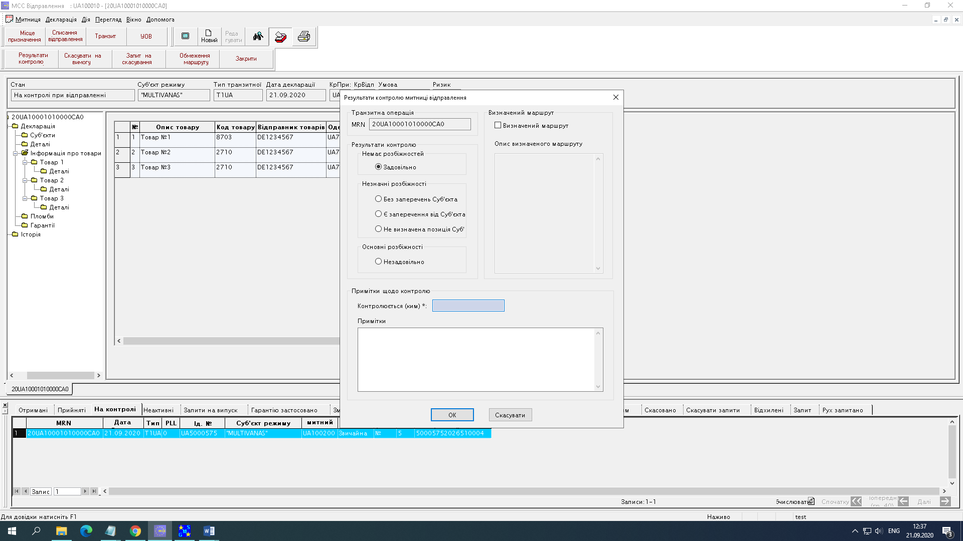

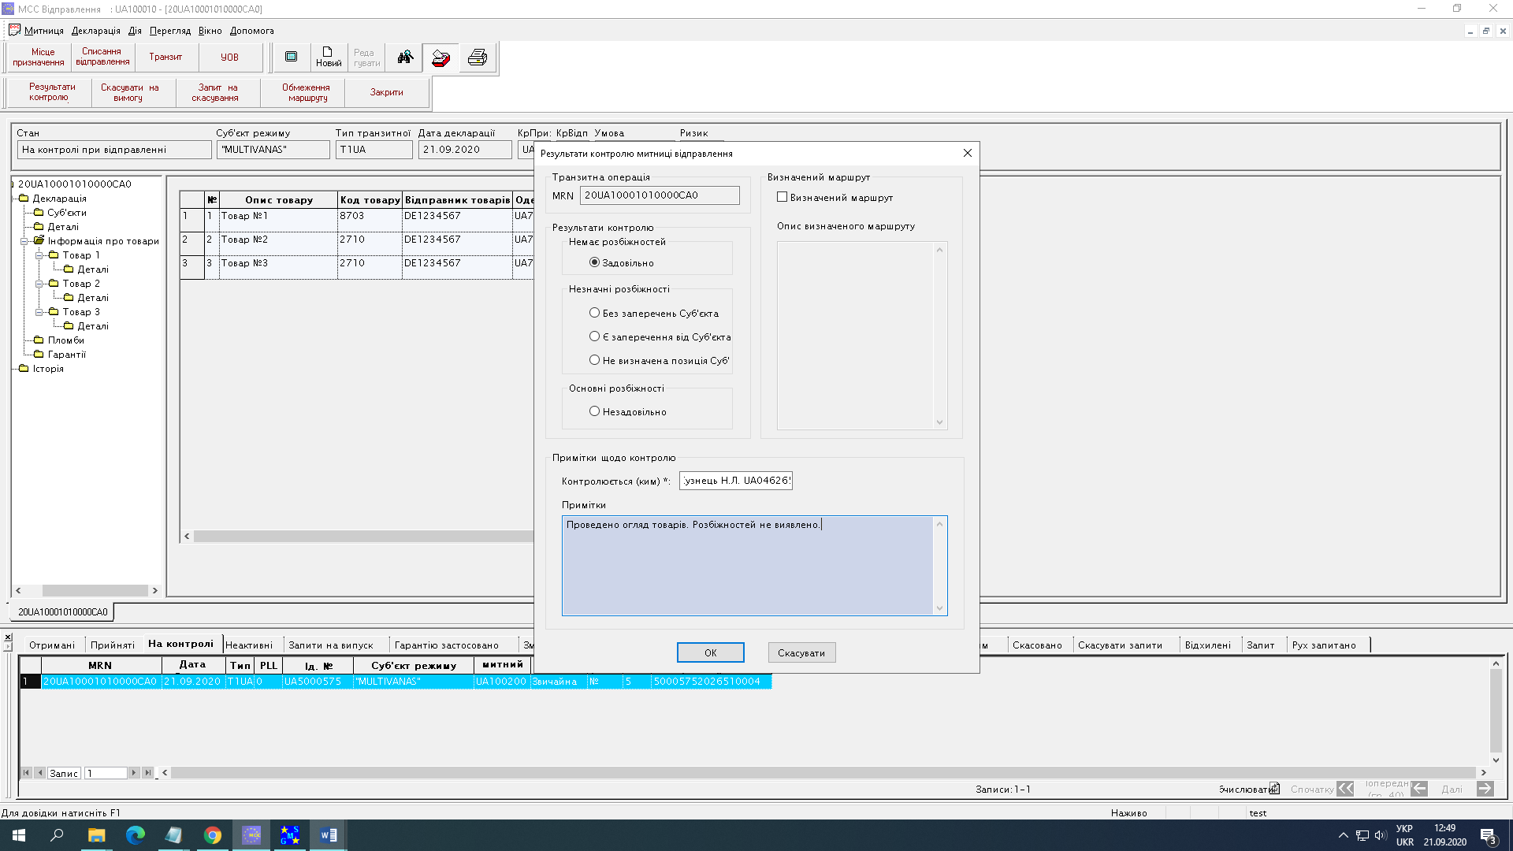

3.14. На цьому етапі посадовою особою митниці відправлення вноситься інформація про встановлений маршрут шляхом зазначення у вкладці «Результати контролю митниця відправлення» кодів митних органів, між якими здійснюється переміщення товарів. Коди митних органів наводяться згідно із затвердженим Класифікатором.

3.15. У разі непроведення додаткових митних формальностей, визначених за результатами застосуванням системи управління ризиками (код результату «А2», активна кнопка «Без контролю»), інформація про маршрут вноситься шляхом застосування кнопки «Обмеження маршруту».

4. Застосування індивідуальної гарантії у формі грошової застави

4.1. Після внесення до ЕТС результатів проведеного митного контролю уповноважена посадова особа митниці відправлення приймає рішення про застосування зазначеної у митній декларації гарантії (або гарантій) забезпечення сплати митного боргу, що може виникнути щодо задекларованих товарів.
4.2. На час проведення пілотного проєкту для забезпечення сплати митного боргу використовується індивідуальна гарантія у формі грошової застави відповідно до частини сьомої статті 27 Закону.
Посадова особа митниці відправлення перевіряє наявність у ЄАІС попередньої митної декларації, зазначеної як окремий номер гарантії у вкладці «Гарантії» та переносить суму боргу, зазначену у гр. 52 попередньої митної декларації.

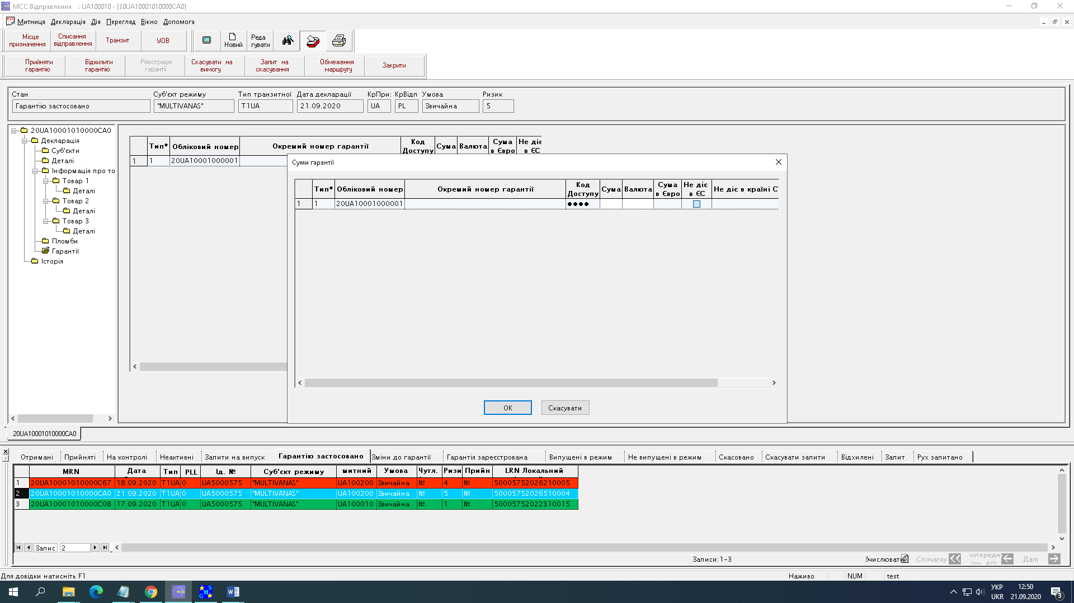

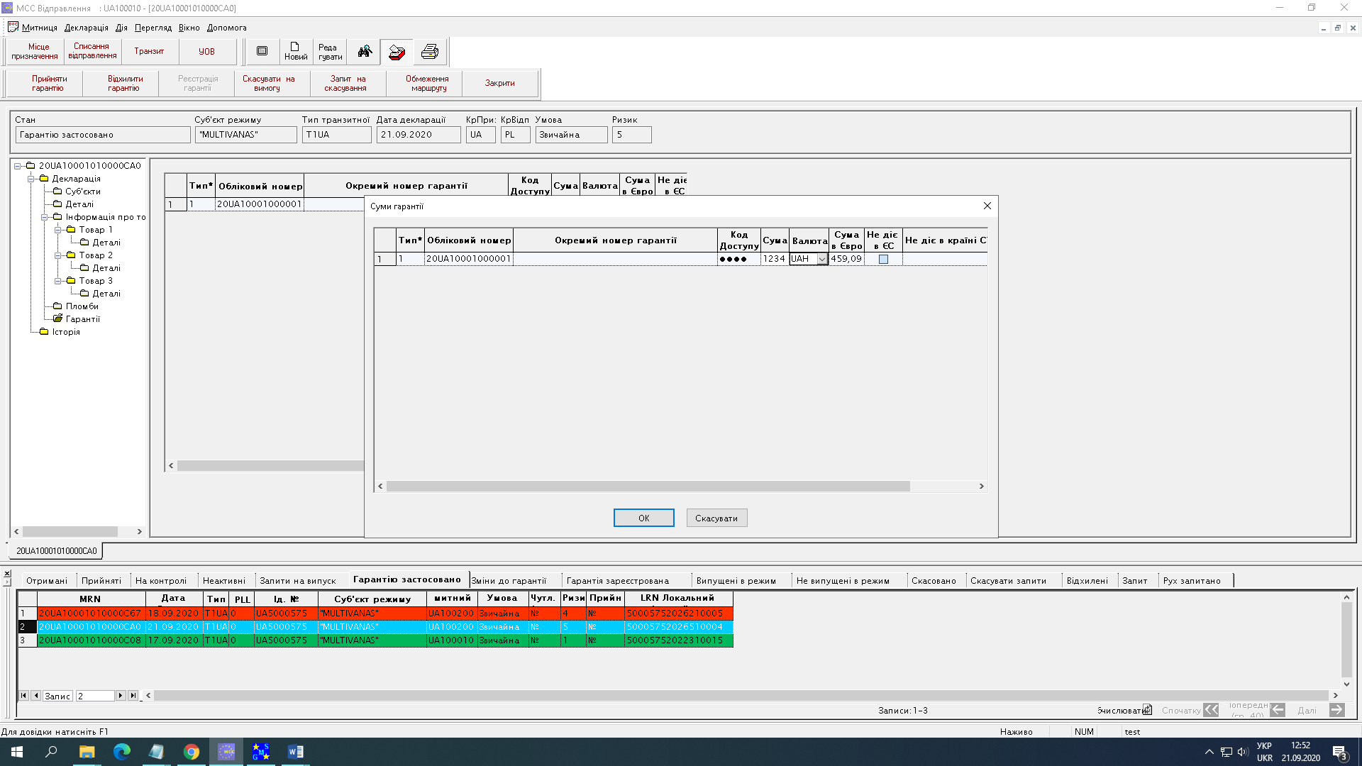

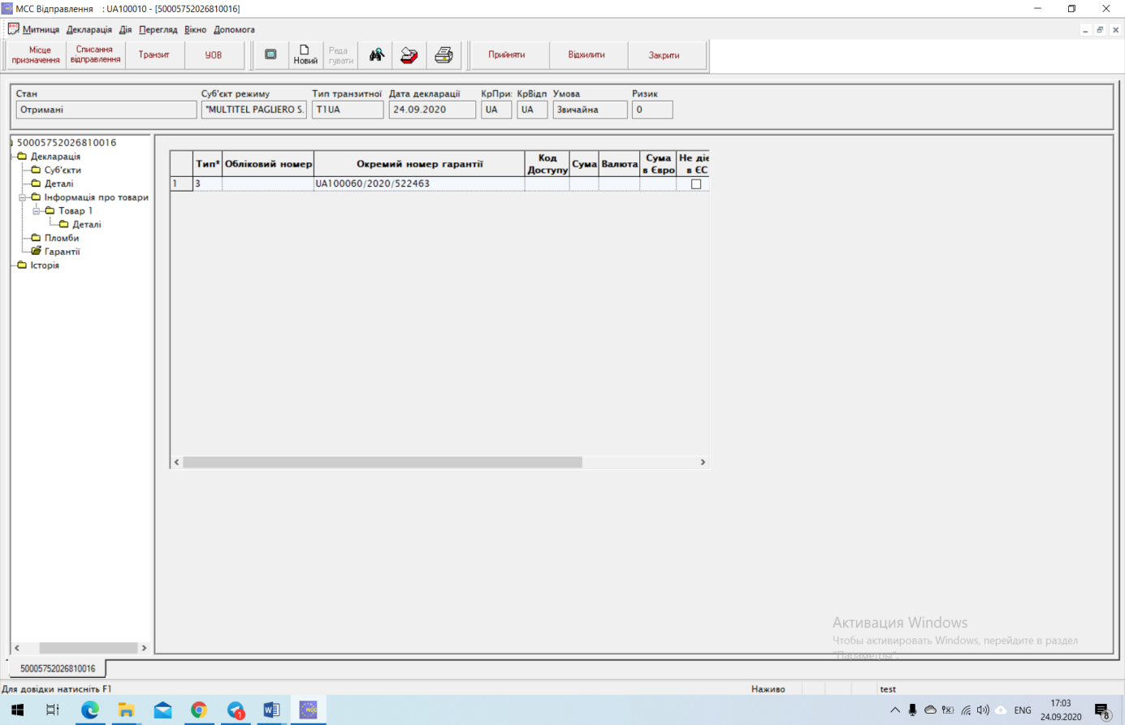

5. Забезпечення ідентифікації

5.1. Після проведення митних формальностей, визначених за результатами застосування системи управління ризиками, перевірки гарантії та прийняття рішення про застосування гарантії, посадова особа митниці відправлення здійснює забезпечення ідентифікації товарів шляхом пломбування окремих вантажних місць або відсіків транспортних засобів, цистерн, тари, пакунків, контейнерів, інших пристосувань чи транспортних засобів комерційного призначення в яких безпосередньо перевозяться товари за умови відповідності таких об’єктів пломбування вимогам, викладених у частині 2 статті 10 Закону:
1) існує можливість надійного та легкодоступного нанесення пломб;
2) характеристики вантажного місця, іншого пакунка та/або конструкція контейнера чи транспортного засобу комерційного призначення не дають змогу непомітно вилучити або додати товари без пошкодження накладених пломб;
3) характеристики вантажного місця, іншого пакунка та/або конструкція контейнера чи транспортного засобу комерційного призначення не містять спеціально виготовлених сховищ (тайників), що можуть використовуватися для приховування товарів.
У разі переміщення товарів, ідентифікацію яких здійснено шляхом нанесення голографічних міток, цифрового, літерного чи іншого маркування, інших ідентифікаційних знаків, що містять номер супровідних документів, або товари перевозяться навалом або насипом, або товари, що перевозяться, є великогабаритними або технічно складними, або товари не мають індивідуальних ідентифікаційних ознак (тара, піддони або інші пакувальні засоби ) митницею відправлення можуть бути застосовані засоби ідентифікації, альтернативні пломбуванню, наприклад: взяття проб і зразків, складання опису товарів, креслень, масштабних зображень, виготовлення фотографій, ілюстрацій, використання товаросупровідних документів тощо.

6. Завершення митного оформлення

6.1. Після забезпечення ідентифікації задекларованих товарів, посадова особа митниці відправлення та вносить до ЕТС:
строк доставки задекларованих товарів до митниці призначення – строк, протягом якого товари повинні бути доставлені митниці призначення, з урахуванням виду транспорту, технічних можливостей транспортного засобу, маршруту переміщення товарів, законодавства у сфері транспорту чи іншого законодавства, яке може мати вплив на встановлення строку, та іншої інформації, повідомленої суб’єктом режиму, але не більше строку, визначеного статтею 95 Митного кодексу України;
кількість накладених митних пломб та їх ідентифікаційні ознаки;
6.2. Посадова особа митниці відправлення перевіряє та вносить в ЕТС фактичний ідентифікатор транспортного засобу, на/в якому безпосередньо розміщені задекларовані товари під час проведення митних формальностей у митниці відправлення. До ЕТС вноситься реєстраційний номер тягача та, в разі наявності, причіпа/напівпричіпа.
Інформація вноситься заголовними латинськими літерами та арабськими цифрами без пропусків та інших розділових знаків у середині номера. Реєстраційні номери різних транспортних засобів розділяються похилою рискою «/».
6.3. Після внесення до ЕТС інформації про строк доставки, накладені пломби, маршрут переміщення, посадова особа митниці відправлення завершує митне оформлення митної декларації та випускає задекларовані товари в режим спільного транзиту шляхом формування в ЕТС витягу на основі відомостей оформленої митної декларації у формі транзитного супровідного документа, затвердженої постановою Кабінету Міністрів України від 05 серпня 2020 року № 681 «Деякі питання, пов’язані із застосуванням митних декларацій окремих типів» (ТСД).
Одночасно з формуванням ТСД в митниці відправлення, ЕТС в автоматичному режимі передає електронне повідомлення суб’єкту режиму (особі, яка надсилала митну декларацію в ЕТС) про випуск задекларованих товарів в режим спільного транзиту [IE029] та електронне повідомлення митниці призначення з відомоcтями оформленої митної декларації [IE001].
6.4. Сформований ТСД та кожен аркуш переліку товарів, що доповнює ТДС, у правому верхньому кутку має містити MRN з відповідним штриховим кодуванням визначеного стандарту.
6.5. Посадова особа митниці відправлення роздруковує два ідентичні примірники ТДС (перший – примірник для митниці відправлення, другий – примірник для митниці призначення).
Перший примірник ТСД залишається для зберігання у справах митниці відправлення.
Другий примірник ТСД надається перевізнику або особі, яка безпосередньо забезпечує доставку товарів, транспортних засобів комерційного призначення та супровідних документів для пред’явлення в митницю призначення.
6.6. Роздруковані витяги відомостей оформленої митної декларації у формі ТСД не потребують особистого підпису, відбитку штампа або печатки посадових осіб митниці відправлення.
6.7. Після передачі примірника ТСД митниці призначення перевізнику або особі, яка безпосередньо забезпечує доставку товарів, транспортних засобів комерційного призначення та супровідних документів для доставки та пред’явлення в митницю призначення, розпочинається контроль за операцією режиму спільного транзиту.
6.8. Після завершення митного оформлення митної декларації, роздрукований примірник ТСД митниці відправлення разом з примірниками документів, що були подані для поміщення товарів режим спільного транзиту, актом митного огляду встановленої форми, у разі його складання, та інших документів, отриманих митницею відправлення під час виконання митних формальностей, зберігаються у справах митниці відправлення протягом установленого строку.
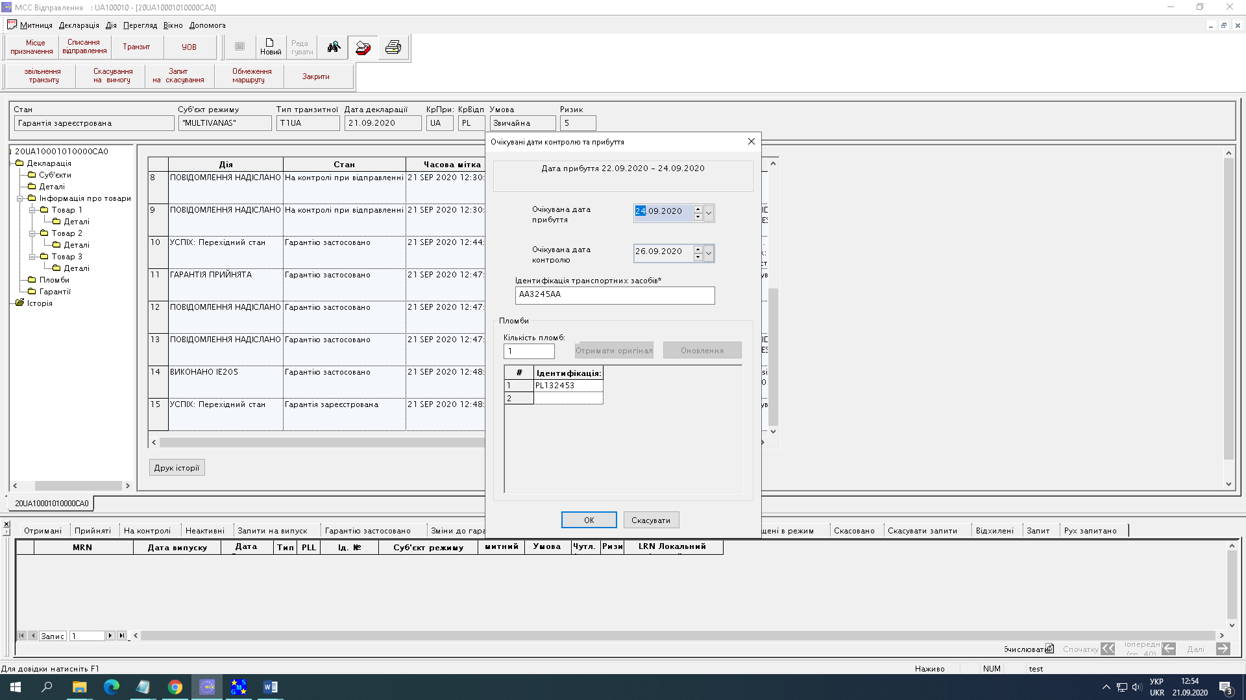
Строк доставки
Дата отримання результатів контролю (встановлюється автоматично)

6.9. Після внесення результатів виконання митних формальностей та завершення інших необхідних митних процедур посадова особа митниці відправлення випускає товар у режим спільного транзиту в ЕТС, зазначає номер MRN ТСД в поле «товаросупровідні документи» попередньої митної декларації в єдиній автоматизованій інформаційній системі (далі – ЄАІС) та вносить відмітку про пропуск товарів та транспортних засобів комерційного призначення на митну територію України.

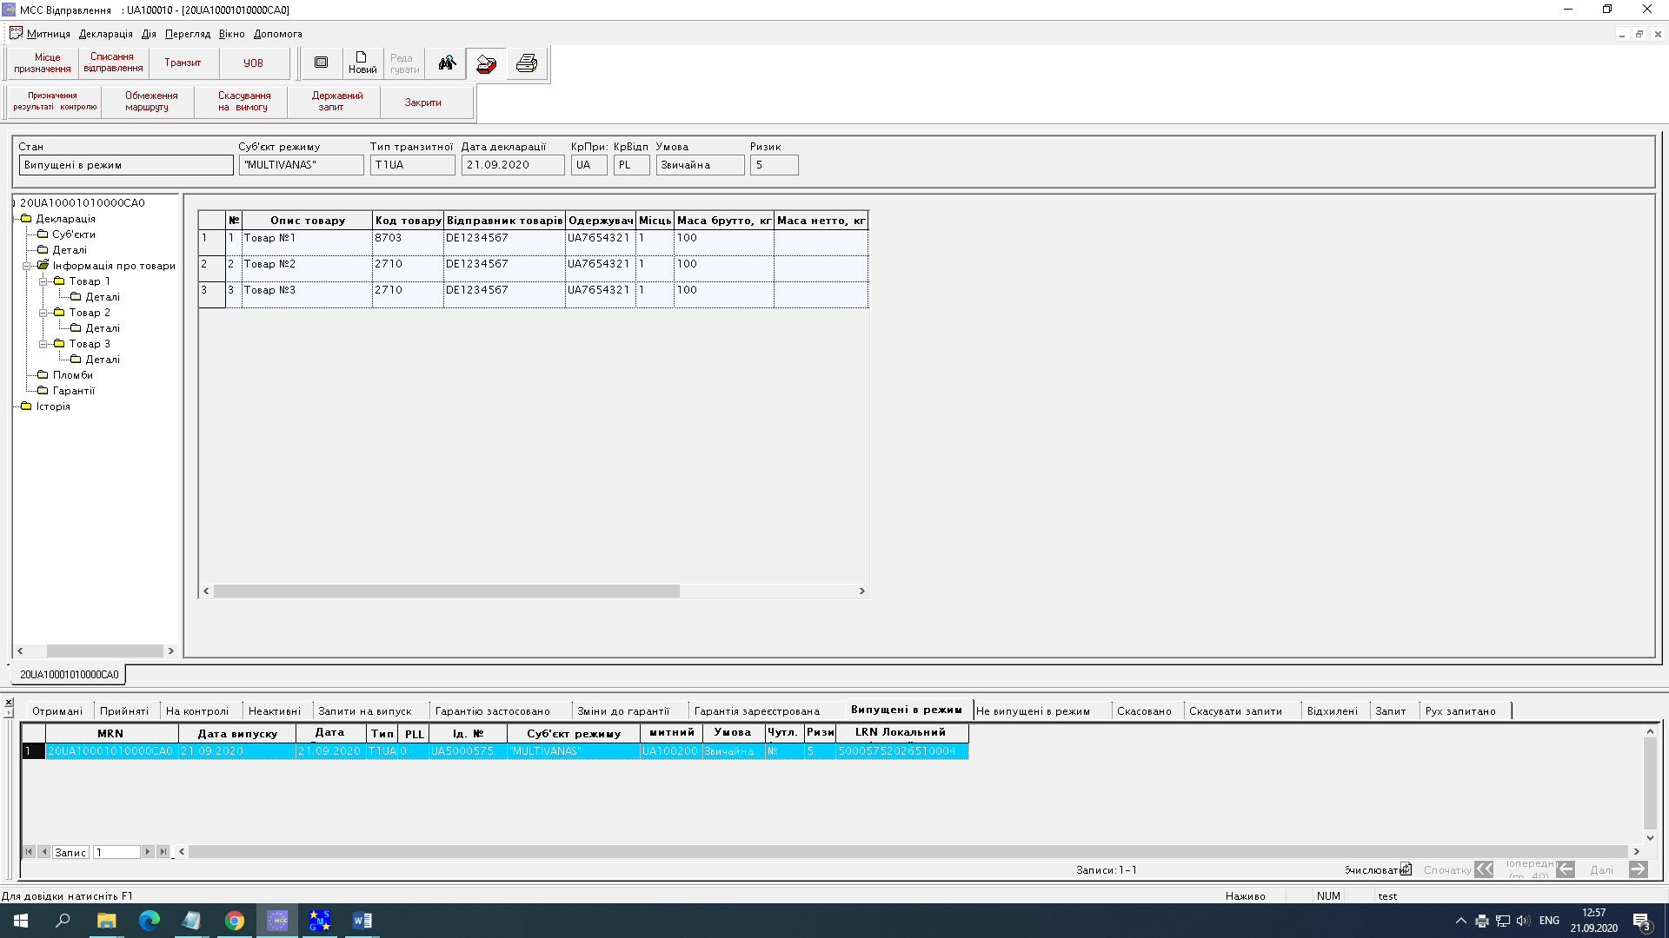

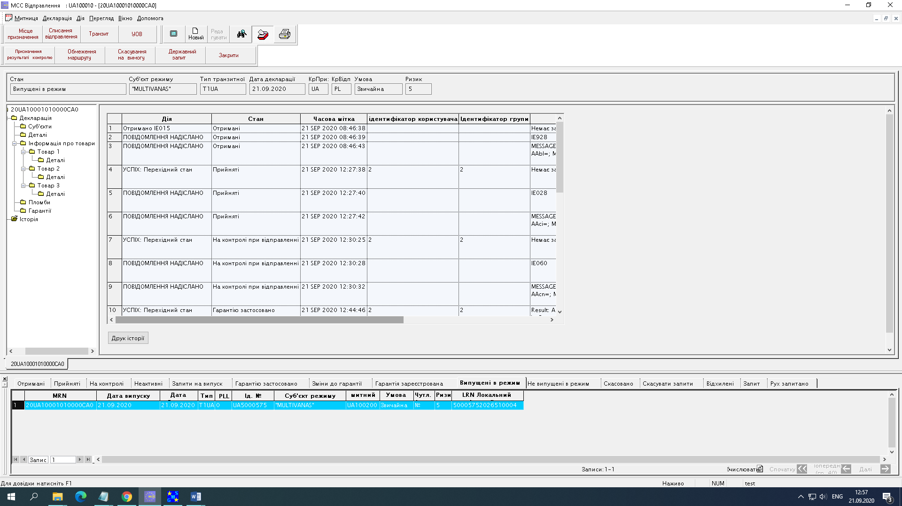

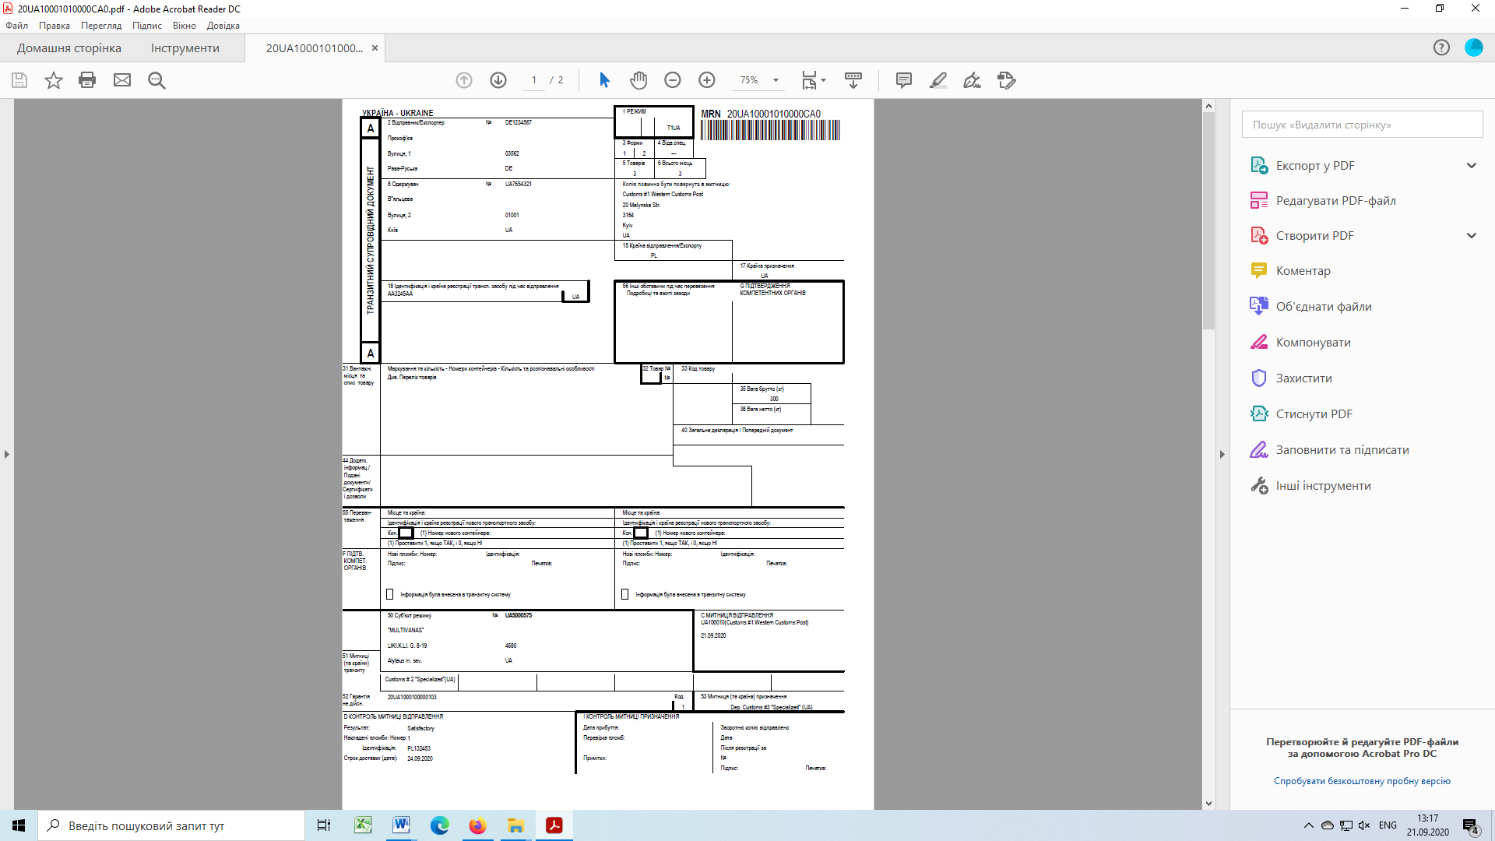

7. Розгляд запиту на відкликання митної декларації

7.1. Відомості, зазначені у прийнятій митницею відправлення митній декларації, можуть бути змінені або така митна декларація може бути відкликана суб’єктом режиму у порядку, встановленому Кабінетом Міністрів України.
Внесення змін до прийнятої митницею відправлення митної декларації здійснюється шляхом формування та відправки до ЕТС суб’єктом режиму виправленої митної декларації окремого типу T1UA у формі нового електронного повідомлення [IE015] з обов’язковим відкликанням попередньо направленої митної декларації. У таких випадках в причинах відкликання зазначається «Відкликання у зв’язку з подачею виправленої митної декларації з LRN (зазначається LRN виправленої митної декларації)». Тобто спочатку подається нова митна декларація окремого типу T1UA, а потім відкликається раніше подана.
Відкликання прийнятої митницею відправлення митної декларації здійснюється шляхом формування надсилання до ЕТС суб’єктом режиму (особою, яка надсилала митну декларацію в ЕТС) електронного повідомлення про відкликання митної декларації [IE014] із зазначенням причин відкликання.

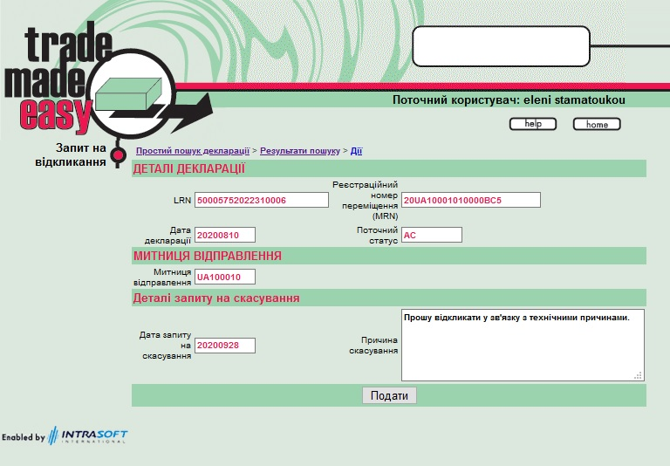

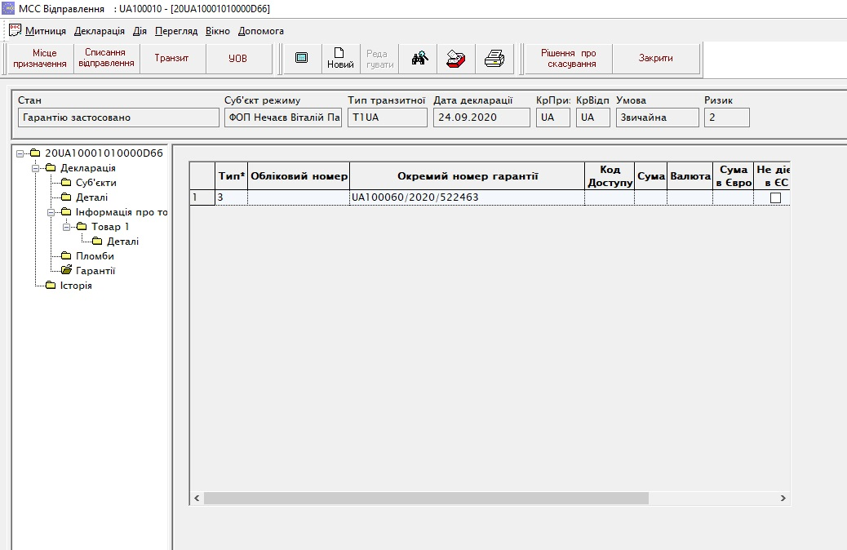

7.2. Надання митницею відправлення дозволу на відкликання митної декларації суб’єкту режиму (особі, яка надсилала митну декларацію в ЕТС) здійснюється шляхом надсилання електронного повідомлення про відкликання митної декларації [IE010]. У разі відмови у наданні такого дозволу надсилається електронне повідомлення про відхилення [IE009].

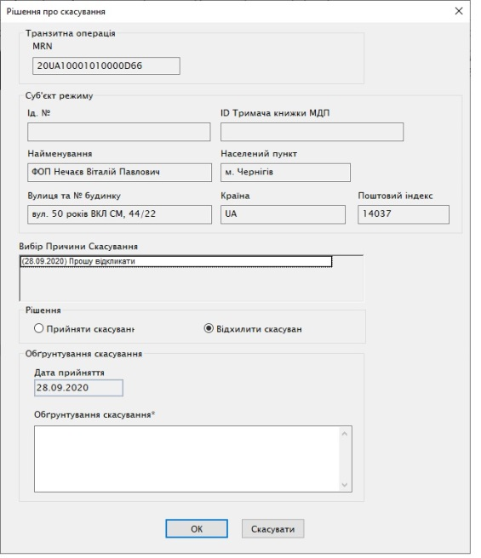

Директор Департаменту розвитку
митної справи та контролю діяльності Сергій ДЕМЧЕНКО

